Du 1 janvier au 31 mars

Bulletin Info N° 1/2024

**Mot du Président de l’UD67 Monsieur Didier BRISSAC**

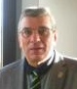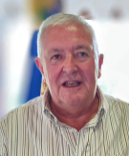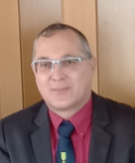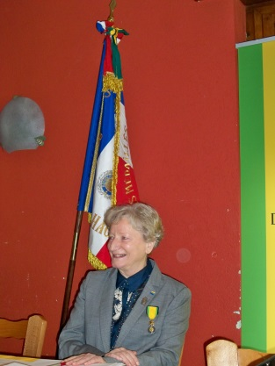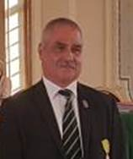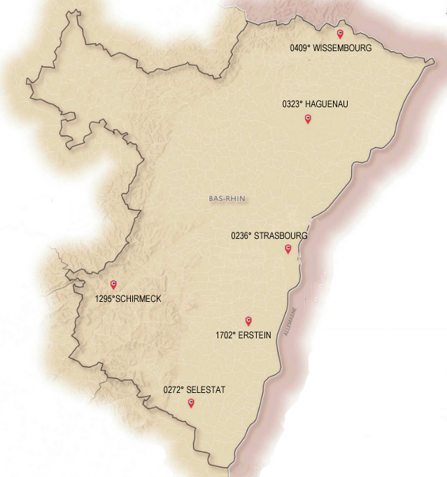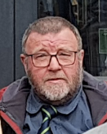

0236° section de Strasbourg

Lydie LOUVAT GIROD

0323° section de Haguenau

Didier BRISSAC

0409° section de Wissembourg

Landau -Lauterbourg

Jean-Gabriel FUMERY

1295° section de Schirmeck

Thierry THOMAS

0272° section de Sélestat

Francis BILLIGER

1702° section de Erstein

Christophe GARCIA

Bonjour à toutes et à tous,

En cette période tourmentée, où la guerre est à la porte de l’Europe avec son lot de destructions et de drames. Où la peur d’attentats provoque l’isolement des plus fragiles, l’entraide base de notre société reprend toute sa place.

Rien n’est plus important que le soutien envers chacun d’entre nous. Il n’y a pas de petits gestes, toutes les actions envers nos ainés, nos sociétaires dépendants, délaissés par leur famille ou seuls sont des sources de réconfort.

Effectif au 31 mars 2024

|  |  |  |  |  |  |  |  |
| --- | --- | --- | --- | --- | --- | --- | --- |
|  | SIEGE | MT | DE | ME | MA | Total | Moy/âge |
| Rattaché à l’ UD 67 | Haguenau | 07 | 2 | 0 | 3 | 012 | 82 |
| 236 | Strasbourg | 74 | 40 | 0 | 18 | 132 | 76 |
| 272 | Sélestat | 64 | 13 | 0 | 4 | 081 | 74 |
| 323 | Haguenau | 153 | 69 | 1 | 27 | 250 | 72 |
| 409 | Wissembourg | 27 | 19 | 0 | 27 | 073 | 66 |
| 1295 | Schirmeck | 16 | 09 | 0 | 4 | 029 | 83 |
| 1702 | Erstein | 13 | 7 | 0 | 0 | 020 | 72 |
| Total |  | 358 | 158 | 1 | 80 | 597 | 74 |

**06 janvier 2024 vœux de la 323° section**

La traditionnelle cérémonie des vœux de la 323° section de la SNEMM, Comme chaque année, s’est déroulée dans la salle communale de Kaltenhouse le 6 janvier 2024. Le Président de l’Union

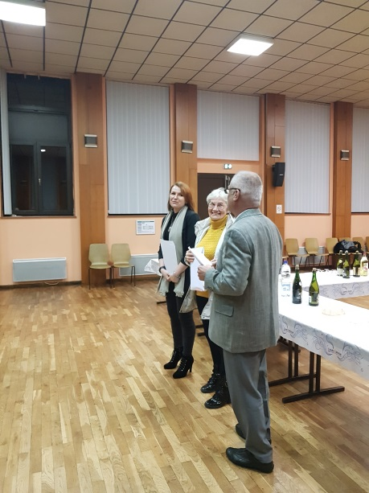

Départementale et de la 323e section de la Société Nationale d’Entraide de la Médaille Militaire de Haguenau et environs, Mr Didier BRISSAC a présenté ses vœux aux membres de sa section, aux autorités, aux membres de la section voisine et à toutes les personnes extérieurs présents.

Après avoir donné un état de santé de Claude LADAME et fait le point sur les effectifs qui ne cessent de progresser car ils sont aujourd’hui de 252 sociétaires (la doyenne à 104 ans et la plus jeune, 22 ans), une présentation des dernières adhérentes (Mmes Denise BOEHLER, Elise BOEHLER, Suzanne VILAIN) et une

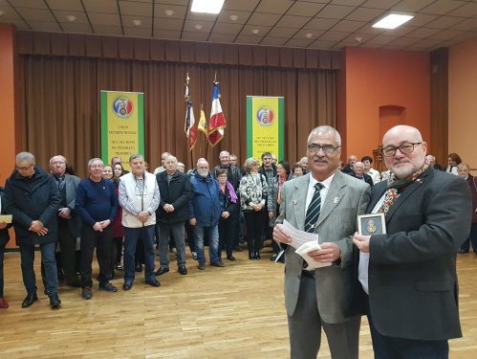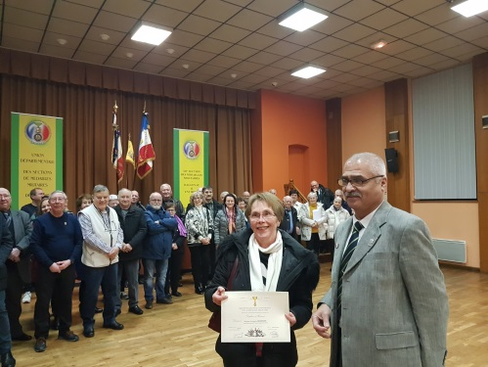

remise de carte sociétaire à Mme Suzanne HELMERINGER ont précédés le détail de l’entraide mis en place au sein de la section.

Après la remise du Diplôme d’Honneur pour deux ans de sociétariat à Mme Georgette DELBECQUE, un cadeau a été remis à José REAL



Président Général de la Société Nationale d’Entraide de la Médaille Militaire. M. REAL après avoir fait l’éloge de la section à précisé que ce

ce présent aurait toute sa place dans son bureau parisien, bureau que tous les membres de la section ayant fait le déplacement lors de la sortie mémorielle du mois de septembre 2023 ont pu visiter.

Un point sur l’année écoulée comme le veut la tradition en citant les grands évènements positifs et négatifs a précédé la fin de l’allocution du

président et une citation de Francis RAYER écrivain Britannique décédé en 1981 en fût la conclusion:

# **L’humanité ne semble construire que pour pouvoir détruire davantage.**

Puis ce fût le moment de convivialité placé sous l’Œil de Saturne par le couronnement des rois et reines d’un jour.

# Les échanges entre chaque participant ont été joyeux et très animés et tous d’en convenir, ce fut une belle soirée empreinte porteuse d’ambiance, d’esprit de solidarité, de cohésion et d’entraide.

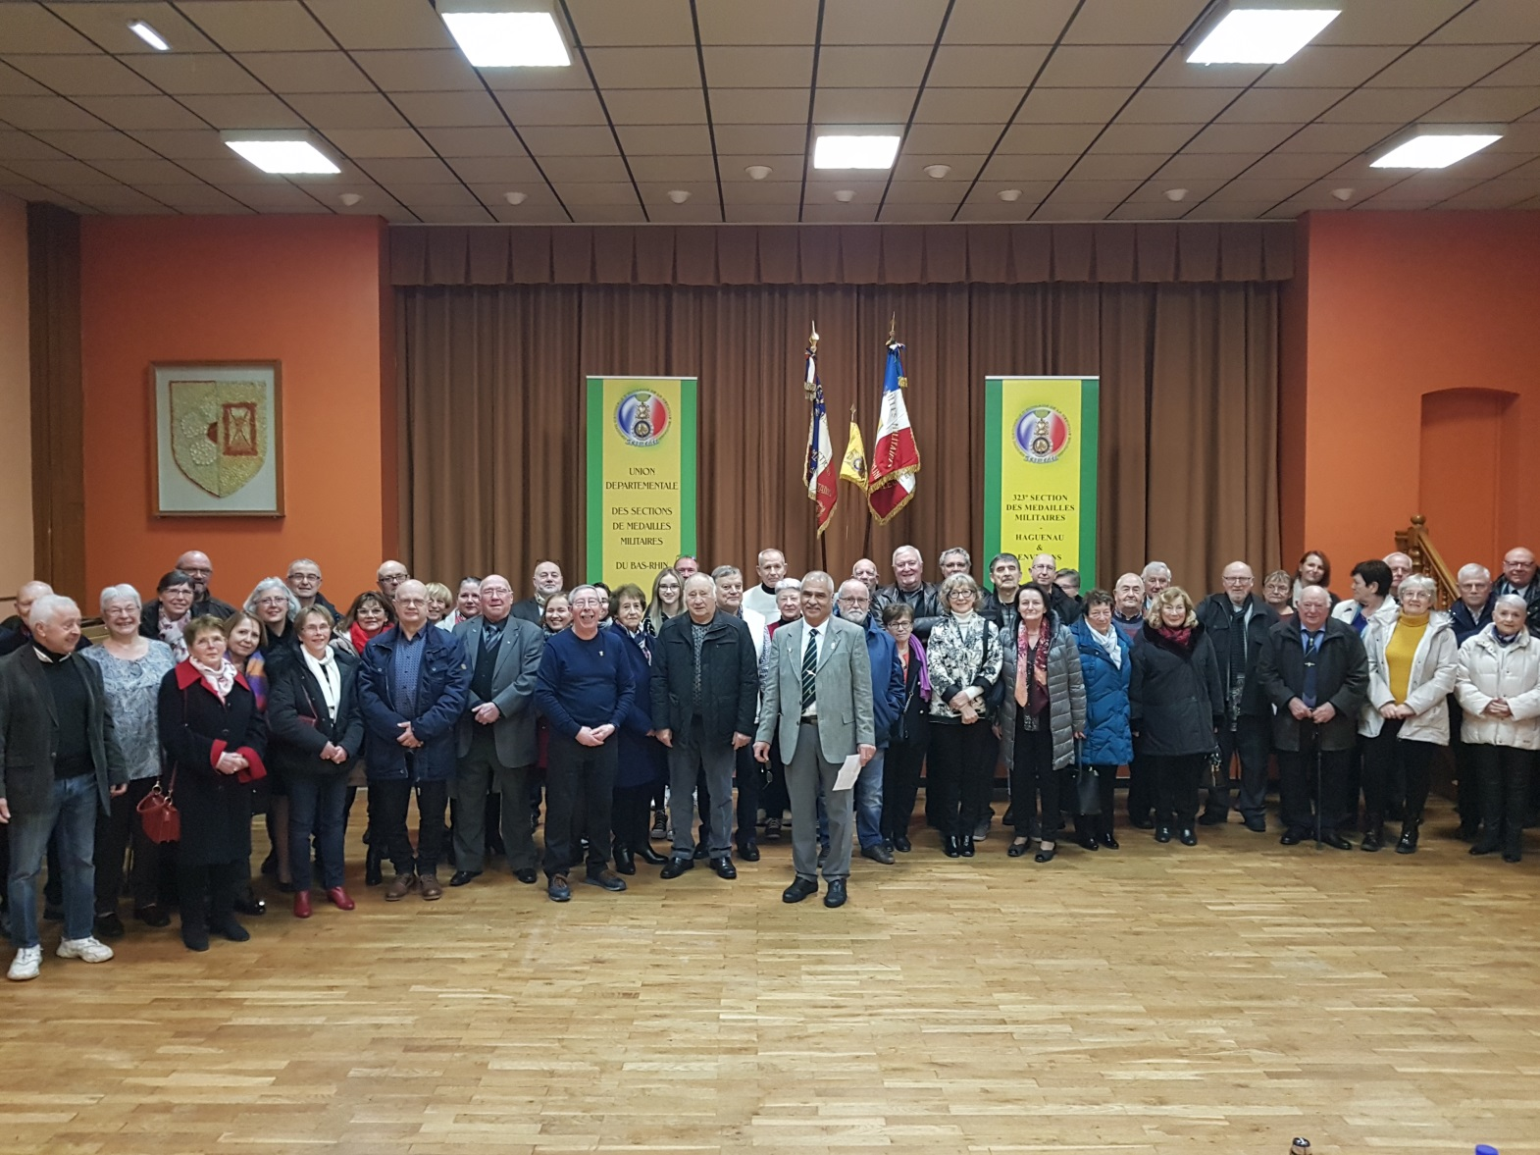

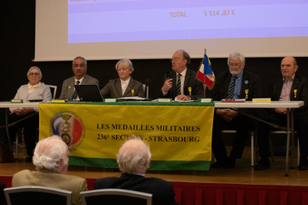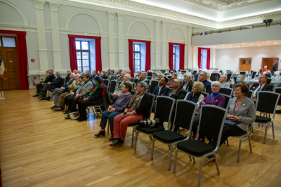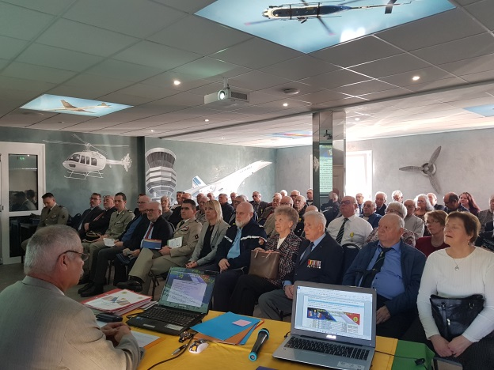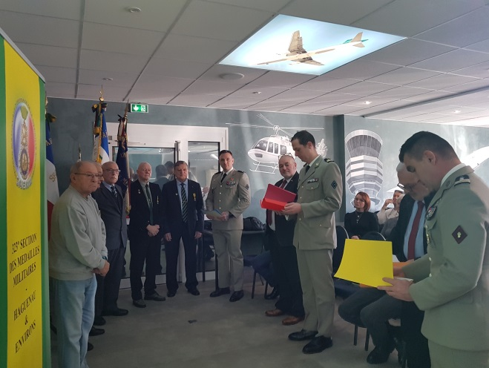

présenté ses comptes pour l’année écoulée et ses prévisions pour l’année 2024, reçu le quitus de l’assemblée. M. Patrick DELBECQUE, secrétaire de la section fît le rapport d’activité mettant en exergue la sortie Mémorielle à Paris pour le ravivage de la flamme éternelle. Les autorités civiles et militaires présentes (M. le Député Vincent THIEBAUT, Mme la Conseillère Européenne d’Alsace Christelle ISSELE, Mme Françoise DELCAMP représentant M. le Maire de Haguenau, M. le Lcl PEREIRA représentant le chef de Corps du 2° Régiment de Hussards, M. le Capitaine ADAM représentant la Commandante de Compagnie de

au développement de leur section». Après un point sur les effectifs en augmentation continuel, 194 le 01 janvier 2023, 251 aujourd’hui, il donna la parole à Joël PARIS, trésorier de la section qui après avoir

**17 février 2024 Assemblée Générale 323ème section**

La 323° section de la Médaille Militaire a tenu son Assemblée Générale annuelle le samedi 17 février 2024 à l’Hôtel « CHAMP’ALSACE Aérodrome » à Haguenau. Particularité de cette année, celle-ci était précédée

**07 février 2024 Assemblée Générale 236ème section**

A 10h30, la Présidente Lydie LOUVAT GIROD a ouvert la séance, heureuse de retrouver le Président

Gendarmerie Départementale de Haguenau, M. le Capitaine LAROCHE Représentant le chef de corps du 54° Régiment de Transmissions, M. José REAL Président de la SNEMM) ont participés aux remises de diplômes et de récompenses aux sociétaires de la section. Avant de clôturer l’assemblée, le président fît une petite référence en lien avec l’investissement personnel dans le monde associatif et à un personnage célèbre. Chez les Médaillés Militaires, il n’y a ni grand ni petit, tout le monde doit rayonner de la même force. *D’ailleurs le Dalaï-Lama a dit*. *« Si vous pensez que vous êtes trop petit pour changer quelque chose essayé donc de dormir avec un moustique dans votre chambre et vous verrez lequel des deux empêche l’autre de dormir».*

Commandante de Compagnie de Gendarmerie

honoraire de la 236 avec lequel elle a œuvré durant une douzaine d’année. Elle a salué le Président de l’UD 67 et les nouveaux adhérents présents. L’ordre du jour s’est déroulé conformément au

règlement et  les différents rapports : Activités, moral, financier, prévisionnel ont été adoptés à l’unanimité ainsi que quitus au trésorier et décharge au comité. Des diplômes de différents niveaux ont été remis  dont celui de 50 ans de Médaille Militaire à M. BEDITSCHIN 96 ans, 3 personnes ayant leur anniversaire ont reçus un bouquet. Le Président de l’UD 67 a fait une courte intervention rappelant les prochaines activités locales et nationales.

d’une assemblée générale Extraordinaire afin de faire valider la demande de fusion de la 788° section de Saverne avec celle de Haguenau. Demande qui fût acceptée par un vote à bulletin secret par la majorité absolue des votants. C’est donc dans une excellente ambiance que le Président Didier BRISSAC qui est également le Président de l’Union Départementale des Médaillés Militaires du Bas-Rhin a ouvert la séance. Après un instant de recueillement à la mémoire de tous les camarades, les amis qui ont été touché dans leur chair ou dans leur âme depuis la dernière Assemblée Générale, Il remercia les participants pour leur présence qui témoigne de l’intérêt qu’ils portent aux activités et

**23 février 2024 Assemblée Générale 272ème section**

L’assemblée générale portant sur l’activité 2023 de la 272ème section de SELESTAT s’est tenue le vendredi 23/02/2024 au sein de l’ESCADRON 23/7 de Gendarmerie Mobile de SELESTAT. Une belle participation à cette assemblée est à noter. Malgré l’âge avancé de certains 37 membres étaient présents et 3 représentés. M. Didier BRISSAC président de l’UD 67 a participé à notre AG. M. Francis BILLIGER,

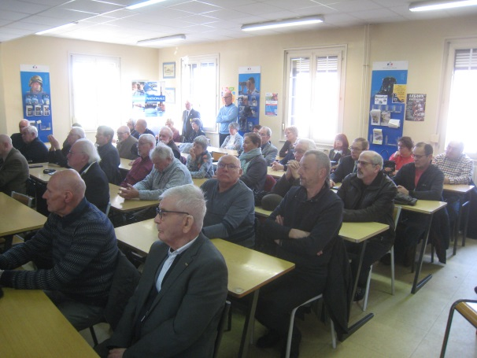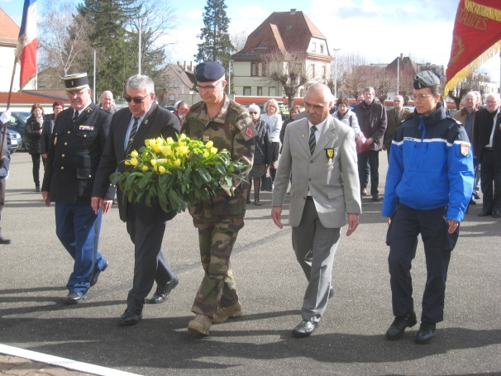

le président de la 272ème section a accueilli par un mot de bienvenue les autorités invitées qui étaient les suivantes : Monsieur Marcel BAUER maire de SELESTAT. Monsieur le lieutenant-Colonel DMD adjoint du département du Bas-Rhin, qui avait fait le déplacement depuis Strasbourg pour honorer de sa présence notre réunion. Madame la Cheffe d’Escadron Commandante de la Cie de Gendarmerie de SELESTAT qui nous fait l’honneur de participer régulièrement à cette journée.

Nos remerciements sont adressés directement au capitaine Cdt l’EGM 23/7 actuellement en mission à MAYOTTE avec son unité qui nous a une nouvelle fois accueilli au sein du Quartier

 CAMBOURS. Il était représenté par l’ADJT Thierry, également membre de la section. De nombreux présidents d’associations patriotiques ont également participé à cette AG. Avant de démarrer les travaux un moment de recueillement a été observé en mémoire de nos camarades disparus, aux morts dans nos forces armées et de sécurité et des victimes du terrorisme ainsi que nos camarades souffrants. Les autorités nous ont remerciés de notre invitation et apprécient particulièrement le rôle joué par les médaillés militaires au sein des associations patriotiques et combattantes du secteur tout en entretenant un lien étroit entre l’active et les anciens en participant sans relâche à la transmission du devoir de mémoire et d’histoire. Le rapport d’activité et moral ont été approuvés à l’unanimité. Le rapport financier présenté

Un moment solennel a été respecté par un dépôt de gerbe en mémoire de nos camardes médaillés militaires disparus ainsi qu’aux victimes du devoir et du terrorisme. La gerbe a été déposée à la stèle du Quartier CAMBOURS par les autorités, entourées de tous les participants.

La journée s’est achevée par une rencontre conviviale et fraternelle au cercle-mixte de l’escadron 23/7 regroupant membres, familles et amis. 60 convives participèrent au repas. Une journée réussie pour la section tout simplement.

**24 février 2024 Assemblée Générale 1702ème section**

C’est dans la salle un restaurant local que la 1702° section d’Erstein a tenu son Assemblée Générale. Bien que l’effectif de la section soit faible (23), la participation était très importante (43%). Après un vote M.

 par la trésorière ainsi que le rapport des contrôleurs aux comptes demandant que soit donné quitus à cette dernière a été approuvé à l’unanimité. L’effectif de la section malgré 4 décès enregistrés en 2023 a progressé sensiblement dans les recrutements. +10. Le moral de la section est haut et stable. A l’issue de l’annonce du nouveau bureau, plusieurs membres de la section ont été distingués. La Médaille de la Jeunesse, des Sports et de l'engagement associatif échelon bronze a été remise à notre 1er vice-président. Deux diplômes d’honneur échelon bronze et deux échelons vermeils ont honorés 4 sociétaires méritants de la section. La clôture des travaux effectuée

effectuéeeffectuée, un

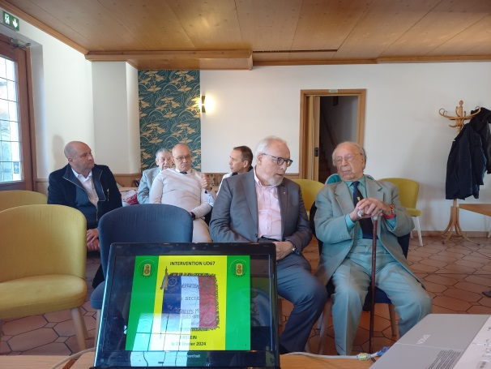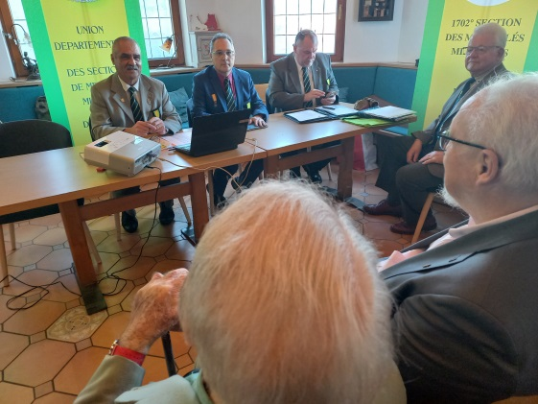

ABADIE a été intronisé délégué élu de la section. Après le Rapport Moral de Christophe GARCIA Président de la section, les différents rapports ont été approuvés et le quitus a été donné au trésorier. L’assemblée Générale s’est terminée par une excellente choucroute de l’avis de tous les convives.

**16 mars 2024 Congrès de l’UD67 et**

**Assemblée Générale 0409ème section**

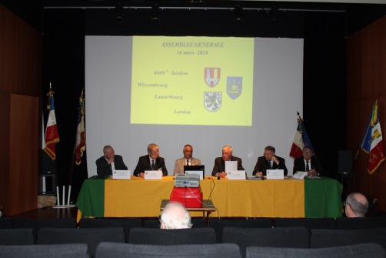

Outre ses membres, le président de la 409° section Jean-Gabriel FUMERY a salué la députée Stéphanie KOCHERT, la conseillère régionale Évelyne ISINGER, le maire de Lauterbourg Joseph SAUM, le président Didier Brissac et les membres de l’union départementale.

Après avoir présenté les différents rapports et obtenu le quitus de

L’union Départementale du Bas-Rhin avait confié l’organisation de son congrès à la 409e section des médaillés militaires de Wissembourg-Lauterbourg-Landau. Celui-ci a suivi l’assemblée Générale de la section qui s’est déroulée samedi 16 mars à Lauterbourg.

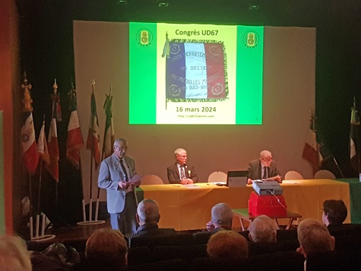

l’assemblée, le congrès de

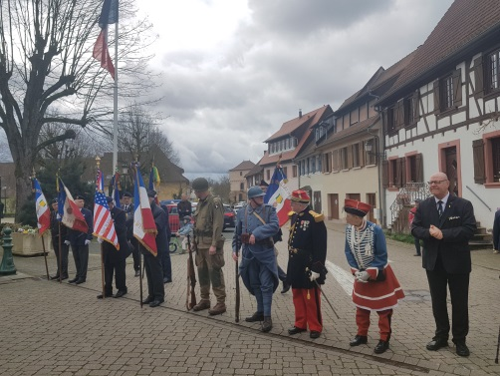

l’Union Départementale du Bas- Rhin de la Société Nationale d’Entraide de la Médaille Militaire qui compte six sections bas-rhinoises et près de 600 membres a également tenu son assemblée générale. Le président de l’UD a lu son rapport moral qui fut très apprécié des élus présents. Tous les rapports ont été validés par les sociétaires. À l’issue de cette assemblée, les participants se rendu au monument aux morts pour une cérémonie du centenaire de la 409°section avec un dépôt de gerbe et une Marseillaise au clairon reprise par l’assemblée empreinte d’émotion.

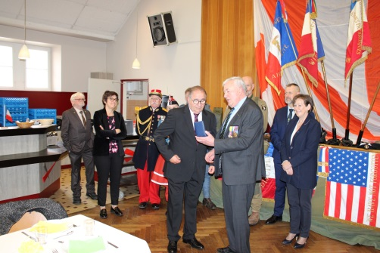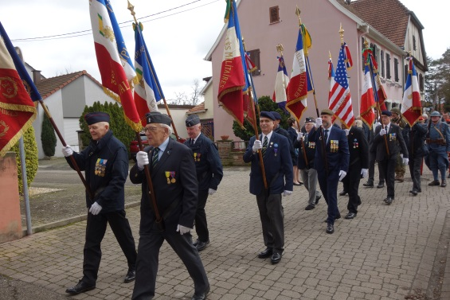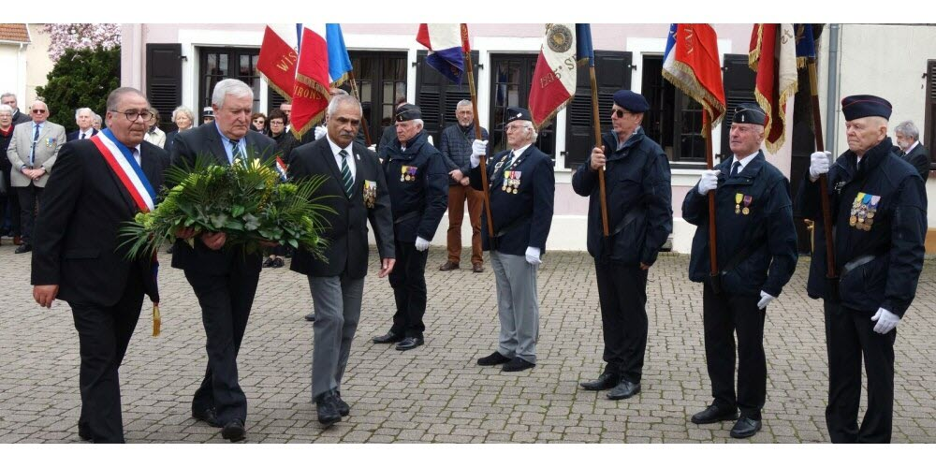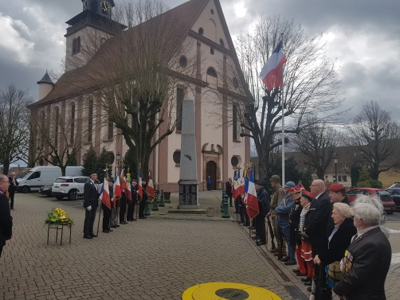

Remise de présent à M. Joseph SAUM Maire de Lauterbourg par le Président de la 409° section

Déplacement vers la salle des fêtes pour le moment de convivialité

Dépôt de Gerbe par :

Joseph SAUM Maire de Lauterbourg

Jean-Gabriel FUMERY Président de la 409° section

Didier Brissac Président de l’UD 67

**17 mars 2024 AG UNP section Sentenac 671**

Dimanche 17 mars, une trentaine de membre de l’union des parachutistes d’Haguenau se sont réunis en Assemblée Générale dans un restaurant local.

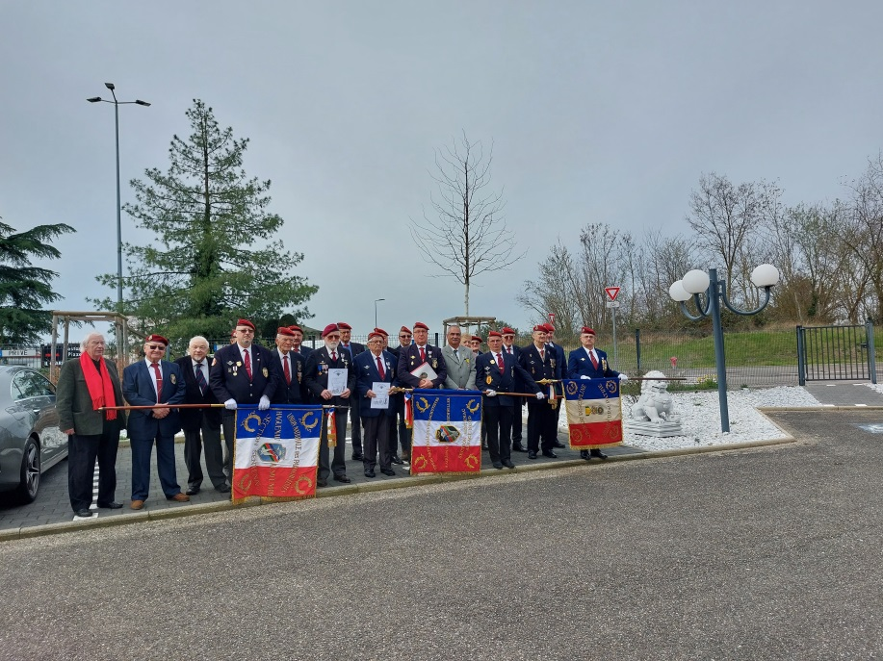

Après une allocution de bienvenue et une minute de silence à la mémoire, le président Patrick KAUTZMANN, a salué la présence du président de l’union départementale des Médaillés Militaire, le représentant des combattant de moins de 20 ans et les membres de l’UNP Toul qui avait fait le déplacement. Suite à la présentation des trois nouveaux membres, le président a cédé la parole au trésorier qui a obtenu le quitus pour sa gestion comptable. Un verre de l’amitié a clôturé l’assemblée Générale et précédé un excellent repas

**Commémoration du 19 mars 2024 à Saverne**

Mardi 19 mars, au monument aux morts de la ville, a été commémoré la signature, le 18 mars 1962, des accords d’Évian, mettant fin à une guerre de huit ans, celle d’Algérie. Cette commémoration a été

l’occasion pour cinq anciens combattants d’être distingués. Maurice BUSSAT de Saverne, André Gander d’Ingwiller, Raymond KLEITZ de Saverne et André SCHEER d’Ingwiller ont reçu la croix du combattant. Jean-Paul WOERTH de Marlenheim s’est vu décoré de la médaille militaire par le général (2s) Gilles CREANGE. Briana et Zoé, toute deux membres du conseil municipal des jeunes de Saverne, ont cité les noms de jeunes originaires du secteur tombés en Algérie durant le conflit.

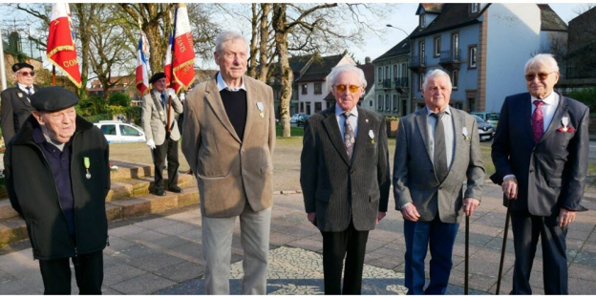

**23 mars 2024 Assemblée Générale 1295ème section**

C’est dans la salle des fêtes de Russ que la section de Schirmeck a tenu son assemblée générale. Après avoir observé une minute de silence en mémoire des sociétaires décédés depuis la dernière AG. Le président Thierry THOMAS qui est également le secrétaire a partagé son rapport moral puis le bilan des activités de la section avec l’assemblée. Le trésorier Marc MAIRE a reçu le quitus des vérificateurs aux comptes pour son bilan financier. M. Marc GIROLD maire de Russ a tenu dans son allocution à rappeler que son soutien était acquis à la section. L’ensemble des participants s’est séparé en émettant le vœu de plus d’activité de cohésion.

Le général Jean-Marc DEGOULANGE a retracé, les origines du conflit et le renseignement par les écoutes de la guerre d’Indochine. Sociétaire de la 323°section, il n’est pas un historien ordinaire. Issu de l’Ecole Militaire Interarmes, il n’est pas passé par l’université pour obtenir des diplômes d’histoire, mais breveté de l’Ecole Supérieure de Guerre, il a exercé dans les domaines des Transmissions et de la Guerre Electronique des responsabilités importantes qui lui ont fait pratiquer des méthodes et des procédures qui lui ont permis de se pencher sur le passé de ces unités d’écoutes toujours présentes dans nos armées. Il a ainsi exploré après sa période d’activité militaire les archives du Service Historique de la Défense. Par ailleurs, il préside aux destinées de l'Association de la Guerre Electronique de l'Armée de Terre (AGEAT) depuis 2013.

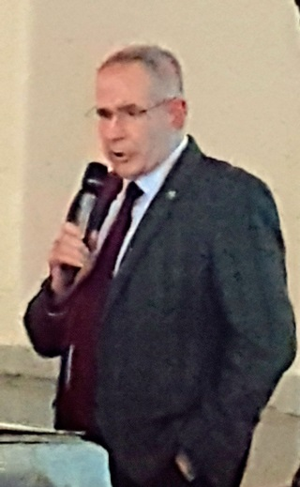

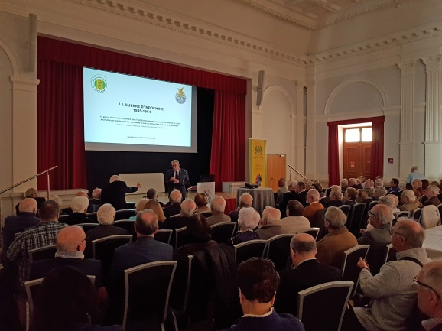

Auteur des livres :

La tour Eiffel en guerre (1900-1945)

Les écoutes de la victoire : L'histoire secrète des services d'écoute français (1914-1918)

Une assistance importante a fait le déplacement pour assister à ce rassemblement. Après avoir retracé toutes les étapes de l’origine du conflit depuis 1927, (la Genèse, la montée des périls et la marche

 vers la catastrophe). Le vif

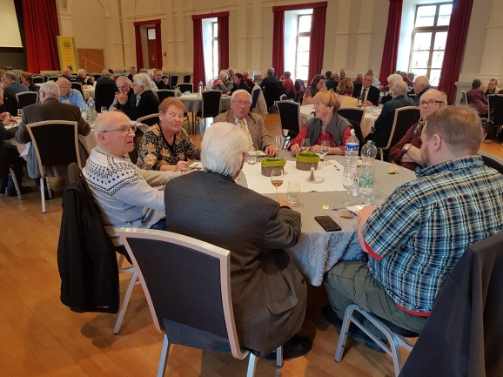

du sujet a été abordé pleinement en commençant par un constat de faiblesse des écoutes puis une montée en puissance à partir de mars 1945. Après une présentation de l’organisation des services du renseignement en novembre 1950. Les cartes du déploiement du Groupement des contrôles radioélectriques d’Extrême-Orient

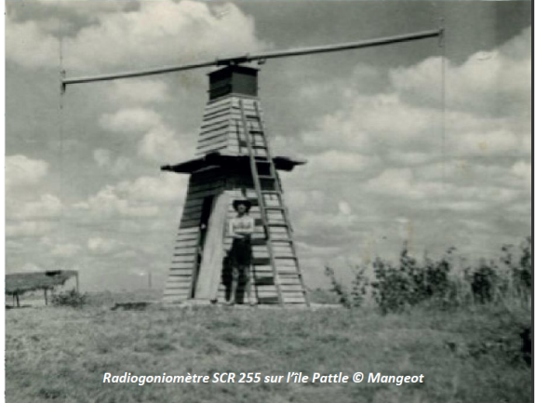

jusqu’au moyen de radiogoniométrie aérienne en 1948. La conférence s’est

terminée par un exposé sur la bataille de Dien Bien Phu. Un excellent repas préparé par les services restauration du Mess a clôturé cette matinée très riche en information historique.

**28 mars 2024 Réunion Présidents (te) de section**

La réunion a commencé par une minute de silence en mémoire des 8 sociétaires qui nous ont quittés depuis

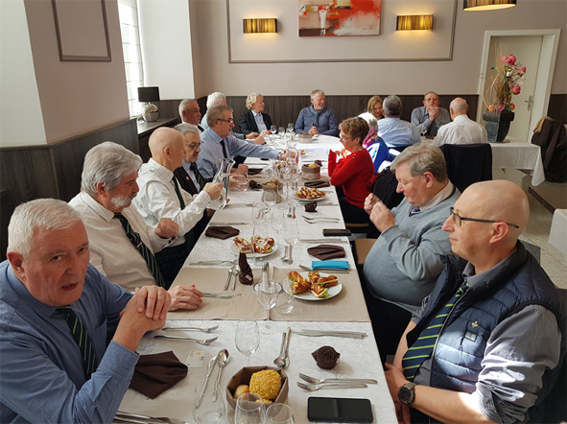

Depuis la dernière réunion.

Puis le Président a évoqué diverses informations émanent de la SNEMM ainsi que du monde civil. Puis il a annoncé les lieux probables des prochain congrès National. En 2025 à Paris car c’est une année élective. Si l’inscription de l’UD67 est validée en conseil d’administration, en 2026, le congrès National se fera à Strasbourg. La réunion s’est terminée par un tour de table avant de partager le verre de l’amitié et un excellent repas au restaurant du Mess de Garnison de Strasbourg.

**Infos :**

**Les conférences du 1ème Trimestre 2024 :**

Le 22 janvier : Le foie cet organe si épatant

Le 28 janvier : les relations franco-allemandes de 1870 à nos jours

Le 31 janvier : L’activité internationale du Saint-Siège.

Le 25 Mars : La guerre d’Indochine « l’origine du conflit et le renseignement par les écoutes »

**Décès 1er Trimestre 2024 :**

Le 07/01/2024 M. LADAME de la 323° section, le 14/01/2024 M. LINTZ de l’UD67.

Le 19/02/2024 M. KLEITZ de la 323° section, le 16/03/2024 M. VACHET de la 323° section.

Le 18/03/2024 M. DUHAMEL de la 323° section,

**Union Départementale 67 de la SNEMM**

**Le Président**

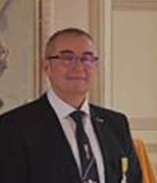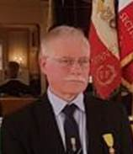

**Lydie LOUVAT GIROD**

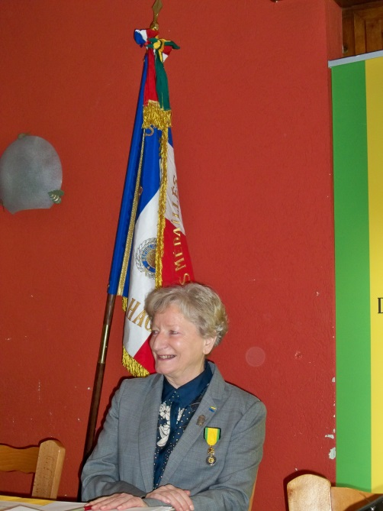

**La Présidente**

**Honoraire**

**Le Vice-Président & Secrétaire**

**Le Trésorier**

**Le Porte-Drapeau**

**Didier BRISSAC**

**Patrick DELBECQUE**

**François BAILLY**

**Armand JANKOWSKI**

